**Judul**

Nama ke-1,1 nama ke-2,2 dst

1 email.  
2 email.

dst

Alamat link project/ source code misal github, gitlab dst

**Abstrak**

Abstraksi harus berupa paragraf tunggal berisi ringkasan artikel ini.

Kata kunci: (minimal 3)

**Pendahuluan**

Pendahuluan, masalah, tujuan, ruang lingkup.

**Material**

Material dapat berupa data-data awal, cara mendapatkan data, referensi dari sumber-sumber artikel, git, youtube dll.

**Metode**

Berisi metode/ prosedur yang digunakan untuk menyelesaikan masalah dan sesuai tujuan, alasan menggunakan metode x, rumus-rumus. Contoh rencana:

1. Data awal difilter dengan cara ....
2. diekstrak
3. Dipilih
4. Dilatih menggunakan cara .... menggunakan hardware ....
5. Hasil model akan diimplementasikan pada ...
6. Data test diambil dari .....
7. Dst

Sehingga terlihat langkah-langkah yang sistematis untuk mendapatkan hasil. Bisa juga dimasukan gambar dll.

**Hasil dan diskusi**

Hasil dari langkah-langkah di metode, dapat berupa gambar, tabel, hasil rumus.

**Contoh rumus/ persamaan**

Persamaan tidak boleh dalam bentuk gambar

$x=\frac{−b±\sqrt{b^{2}−4ac}}{2a}$ (1)

**Contoh gambar**

Semua gambar harus memiliki judul, dialamatkan (lihat Gambar 1) dan memiliki deskripsi singkat.



Gambar 1: Buny fish. Ikan ini memiliki warna merah, melotot dan memakai topi abu-abu, jumlah sirip ada 5

Contoh lain gmabr dapat berupa plot (lihat Gambar 2)

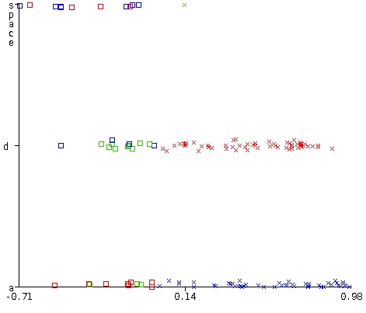

Gambar 2: Plot prediction margin terhadap predicted class

**Contoh Tabel**

Setiap tabel harus memiliki judul deskriptif (lihat Tabel 1). Tabel harus dikutip secara berurutan dalam teks.

Tabel 1: harian, uts, uas.

|  |  |  |  |  |
| --- | --- | --- | --- | --- |
| Nama | Harian | UTS | UAS | Nilai |
| Bupi | 85 | 100 | 100 | A |
| Ihwan | 0 | 0 | 100 | E |
| Warni | 0 | 100 | 0 | E |

**Kesimpulan**

Berisi kesimpulan dari hasil, apakah menyelesaikan masalah dan sampai tujuan?

## **Referensi**

Semua kutipan dalam teks harus diberi nomor secara berurutan dalam tanda kurung siku, sebelum tanda baca, misal, "seperti yang dibahas oleh Boehmke [1]," dan "seperti yang dibahas di tempat lain [2,3]."

Contoh:

[1] Boehmke, B., Greenwell, B., Boehmke, B., & Greenwell, B. (2020). K-means Clustering. In Hands-On Machine Learning with R (pp. 399–416). Chapman and Hall/CRC. https://doi.org/10.1201/9780367816377-20.